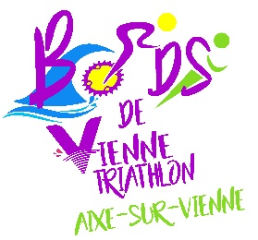
Guide des inscriptions au « Bords de Vienne Triathlon »
Saison 2024-2025

Pour prendre votre licence au sein du Bords de Vienne Triathlon, veuillez suivre la procédure suivante :

1ère étape : effectuez une demande de licence 2025 sur l’Espace Tri 2.0 de la FFTri

Pour vous connecter à l’Espace Tri 2.0 de la F.F.Tri., il faut vous rendre sur le site Espace Tri 2.0 :
- Déjà licencié FFTri : cliquez sur « Se connecter », connectez-vous avec vos identifiants cliquez sur « Faire une demande de licence pour la saison 2025 » ou "Changer de club".
  - Nouveau licencié : cliquez sur « Se licencier ».

Saisissez tous les champs de chaque page ; attention :
- pour les jeunes de mini poussin à junior, prendre uniquement la licence « compétition ».
- la "formule 1" pour le choix de l'assurance est incluse dans le prix de l’adhésion (si vous choisissez la formule 2 ou 3 il faudra rajouter la différence.)
A la fin, vous devez imprimer le formulaire de demande de licence FFTri, le signer et nous le transmettre.

2ème étape : rdv sur le site internet du club www.bordsdeviennetriathlon.com dans l'onglet "Adhésion en ligne"
(Rq : connectez-vous à l'aide de vos identifiants sportregions si vous avez, sinon créez un compte)

En plus des informations personnelles à saisir, les pièces suivantes doivent être jointes (ou transmises directement au club) :
- Certificat médical (Modèle F.F.Tri. ou papier libre avec la mention "pratique du sport en compétition") de moins d'un an pour les nouveaux licenciés majeurs. Pour les mineurs, le questionnaire de santé suffit si toutes les réponses sont négatives.
- Formulaire de demande de licence F.F.Tri. signé, disponible après avoir effectué votre demande de licence sur l’Espace Tri 2.0 (lors de la 1ère étape).

- Ajoutez le type de licence souhaitée et cliquez sur "s'inscrire".
- Avant de valider votre panier, vous pouvez aller dans "la boutique du club" et ajouter une visière (avec le logo du club) au prix de 5 €.
- Une fois votre panier validé, un mode de paiement sera alors demandé (CB, chèque, espèces, ANCV, Tickets CAF, Shak@do, Pass'sport...).

3ème étape : validation de votre licence

Votre demande de licence sera ensuite validée par le club (si dossier complet et règlement effectué) puis par la Ligue de Nouvelle Aquitaine de Triathlon. Vous recevrez un mail de confirmation et pourrez ensuite télécharger votre licence à partir de votre Espace Tri 2.0.
La licence est valide jusqu’au 31 décembre 2025.

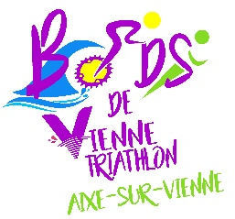

Les Tarifs
Saison 2024-2025

- Licence Adulte « compétition » : 140 €
- Licence Adulte « loisirs » : 110 €
- Licence Jeune « compétition » : 110 €
- Adhésion Baby Tri : 60 €
- Licence Dirigeant : 30 €
- Frais de mutation : 20 €

Réduction fratrie (de mini poussin à junior) : -20 € par enfant à partir du 2ème.

